Nombre del proyecto
Conexiones pedagógicas

II. Responsables

Este proyecto está conformado por cuatro colaboradoras pertenecientes a diversos ámbitos que conforman la comunidad educativa que permiten una visión orgánica del proyecto.

Coordinadora Académica: Ma. Soledad Puyol
Jefe de área de Religión: Marita Salazar
Coordinadora de Lengua y Literatura: Ma. Auxiliadora Alarcón
Psicopedagoga de Bachillerato: Alejandra Vallejo

Introducción. Fundamentación del proyecto y relación con la o las áreas /dimensiones del MPK

La Unidad Educativa Monte Tabor Nazaret busca implementar un proyecto a través de un educador educado que contribuya al desarrollo de las tres áreas del MPK: persona y vida interior; persona y comunidad; persona y mundo, y que a su vez se complemente con un programa académico representativo, en este caso, el programa PAI (Programa de Años Intermedios del Bachillerato Internacional).

Este proyecto se enfoca en el desarrollo de la persona y vida interior del maestro, brindarle las herramientas necesarias para su autoconocimiento y autoformación y complementarlo con su dominio académico, es decir buscar la formación del docente para reflejarlo en la comunidad y el mundo.

En otras palabras, se busca el desarrollo integral del maestro, lo que permitirá que se convierta en un facilitador de los aprendizajes y un modelo que podrá guiar a los alumnos a convertirlos en miembros activos y solidarios de su comunidad.
Programación

Diagnóstico
La Institución busca ser un colegio en el que se imparta el programa PAI del Bachillerato Internacional, (Octavo de EGB hasta Primero Bachillerato) sin alejarse del ámbito formativo. Para esto, es necesario fortalecer a los maestros en diversos aspectos como: el afectivo, socioemocional y cognitivo incluyendo la aplicación de metodologías, el trabajo colaborativo y el desarrollo de habilidades que permitan un crecimiento equilibrado entre lo personal y profesional.

En la secundaria se observó un gran número de profesores que desconocían la manera de integrar lo formativo con lo académico, por lo que con la ayuda de los distintos departamentos de la sección (Pastoral, DECE, Coordinación académica) se hizo un levantamiento de información que permitiera, de una manera sencilla y armónica, que estos dos ámbitos pudiesen relacionarse.

A través del Modelo Pedagógico Kentenejiano se busca integrar las tres áreas (persona y vida interior, persona y comunidad, persona y mundo) con las bases del PAI y así fortalecer la formación integral de los maestros con sus estudiantes en el ámbito de la enseñanza y aprendizaje.

Hipótesis del proyecto

El desarrollo integral de los maestros implica el desenvolvimiento equilibrado en los planos: afectivo, socioemocional y cognitivo que se verá reflejado en las estrategias empleadas dentro de las aulas de clase.

Objetivos:
Fortalecer a los educadores a través de estrategias innovadoras durante reuniones semanales para que sean capaces de enfrentarse a los desafíos que se presentan en la educación actual.

Promover las conexiones entre las actividades académicas y las dimensiones del MPK de una manera natural y sencilla para que sea parte del día a día de los maestros.

Objetivos específicos:
- Reconocer fortalezas y debilidades durante las reuniones PAI para poder impulsar la autoeducación y flexibilidad ante los cambios pedagógicos y sociales.

- Brindar herramientas pedagógicas para la planificación que fortalezcan la indagación, aprendizaje basado en conceptos y desarrollo de habilidades, considerando en la medida de lo posible su relación con la comunidad y el mundo.

- Concientizar a los maestros sobre los valores institucionales, las dimensiones del MPK y relacionarlo con el perfil de aprendizaje del IB para trabajar en herramientas que favorezcan un proceso de enseñanza aprendizaje activo, integrador y lleno de sentido.

- Retroalimentar y acompañar desde la Coordinación PAI y Jefaturas de Área el proceso de crecimiento personal y profesional para establecer un compromiso de mejoría logrando vínculos institucionales.

Metodología
Todos los maestros tienen en su horario una hora de reunión, llamada reunión PAI. El equipo está conformado por profesores de las asignaturas de cada nivel escolar, coordinadores de ciclo, psicólogos, orientadores y psicopedagogos. En estas reuniones se exponen temas relacionados con el MPK y el PAI, se realizan una vez a la semana y su duración es de 45 minutos. .

1°ETAPA Difusión del proyecto
Responsable: Coordinación PAI
En esta etapa se dan a conocer los equipos de trabajo, los objetivos, las distintas estrategias y dinámicas de trabajo entre colaboradores.
2°ETAPA. Aprendizaje y aplicación de estrategias
Responsable: Coordinación PAI
Durante el proceso de formación, transmisión y adquisición del conocimiento, el docente debe implementar tácticas que conlleven al alumno a aprender a aprender, con un objetivo general, que muestre los diferentes impactos de la utilización de estrategias de enseñanza y de aprendizaje en el aula de clase, y que propicien en ellos las habilidades esperadas.

El aprendizaje de las habilidades es intencionado por el maestro durante este proceso, ya que debe elaborar actividades por cada habilidad seleccionada. Se debe escoger del listado de habilidades del PAI, de 2 a 4 por unidad (las unidades tienen como mínimo una duración de 20 horas de clase). Al final los alumnos deben autoevaluarse para conocer en qué nivel de desarrollo se encuentran: inicial, en desarrollo o logrado.

También se realizan conversatorios sobre temas que los maestros hayan solicitado con anterioridad y que ayuden a reforzar el vínculo formativo entre profesor y alumno propiciando que este sea el protagonista y en el que gestiona su propio aprendizaje.

Este vínculo se reforzará de varias maneras. El maestro al guiar el proceso, propicia escenarios en el que el alumno construye su aprendizaje, esto refuerza un vínculo de confianza entre ambos. Existen espacios como: Comunidad de corazones y Aprendiendo a convivir, donde el alumno puede dar a conocer sus necesidades emocionales o propias del desarrollo evolutivo; y además cuenta con actividades como las Misiones en las que estudiante se vincula con su comunidad.

En esta etapa se aplicarán estrategias para implementar requisitos del Programa de Años Intermedios Las estrategias empleadas son:

- Trabajo colaborativo: Se presentan temas, conceptos, habilidades y valores que deben desarrollarse de manera horizontal (con maestros de todo un nivel) o de manera vertical (con maestros de la asignatura de octavo EGB a Primero Bachillerato), reconocer cuál de los tres fines del MPK se está reforzando.
- Exposición de estrategias de enseñanza compartidas por distintos profesores que servirán de modelo en los salones.
- Motivar a los maestros a realizar actividades a través de proyectos.
- Aplicación de estrategias de aula Invertida.
- Círculos de estudio
- Aplicación de estrategias de pensamiento visual

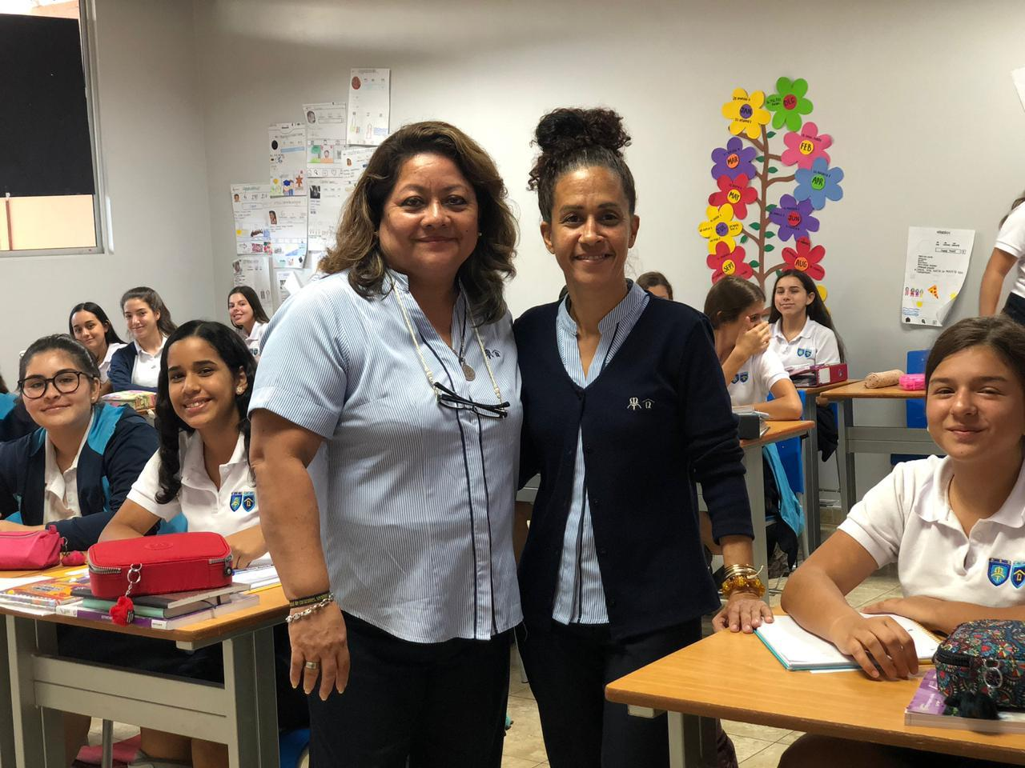

Imagen #1 Proyecto de sociales. Invitación de una maestra cubana a la clase de Sociales para narrar experiencias del comunismo en Cuba.

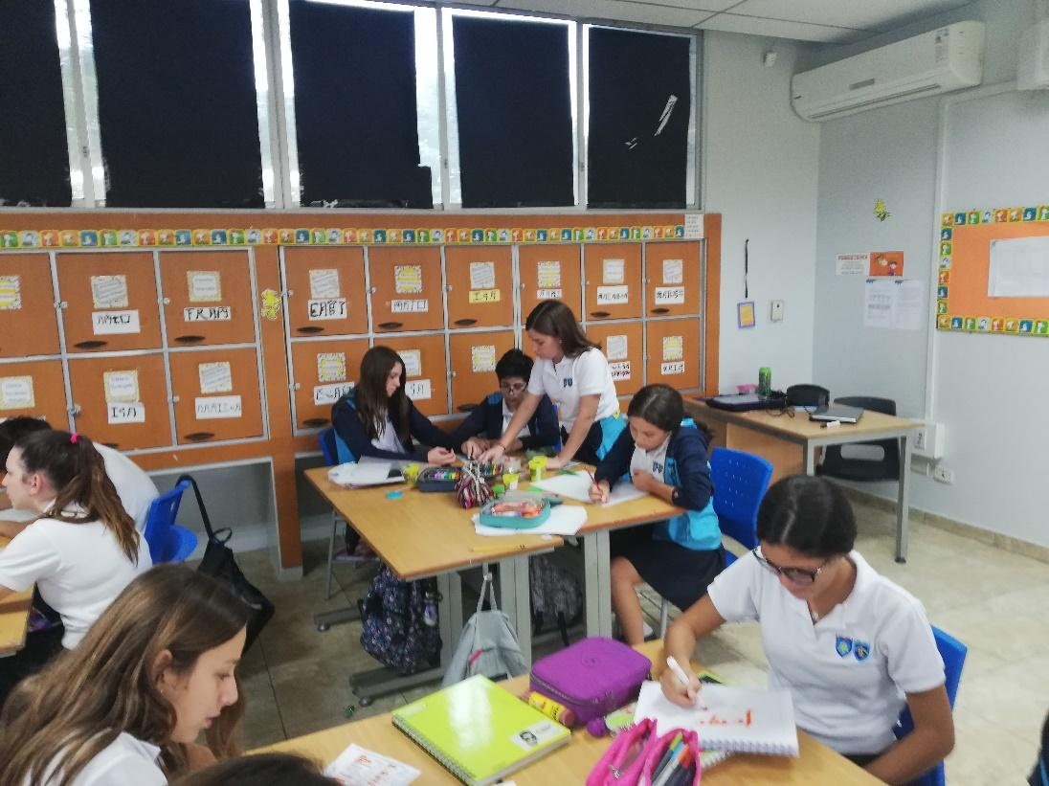

Imagen #2 Aula invertida. Alumnos estudiaron días antes temas propuestos y preparan exposición de sus investigaciones.

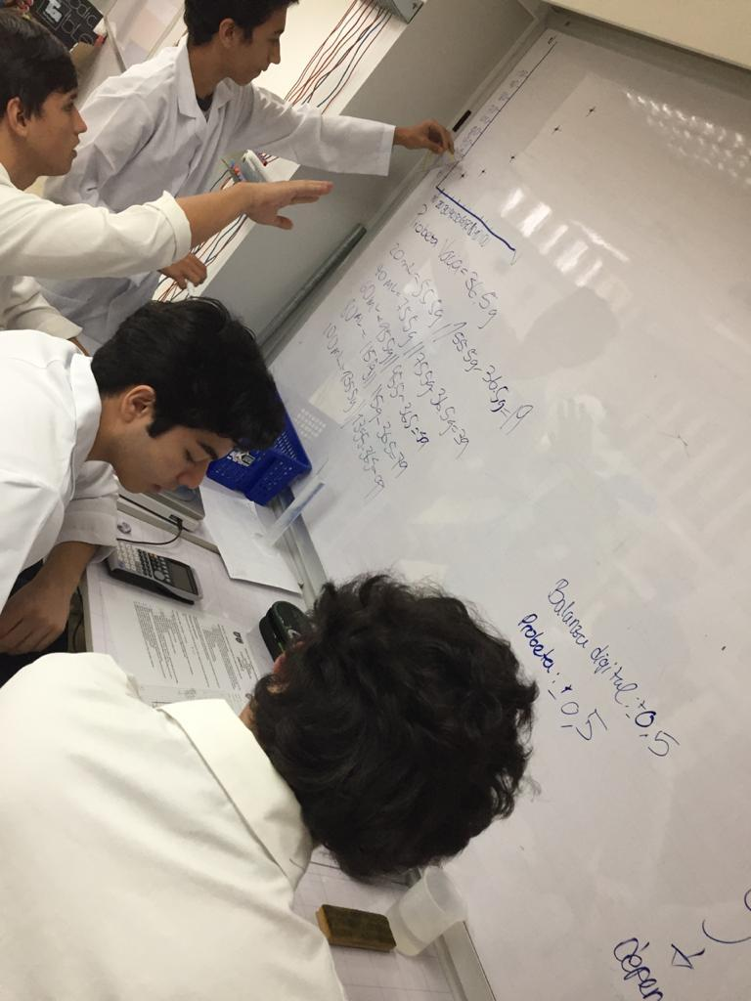

Imagen #3 Trabajo colaborativo. Alumnos cumplen roles asignados.

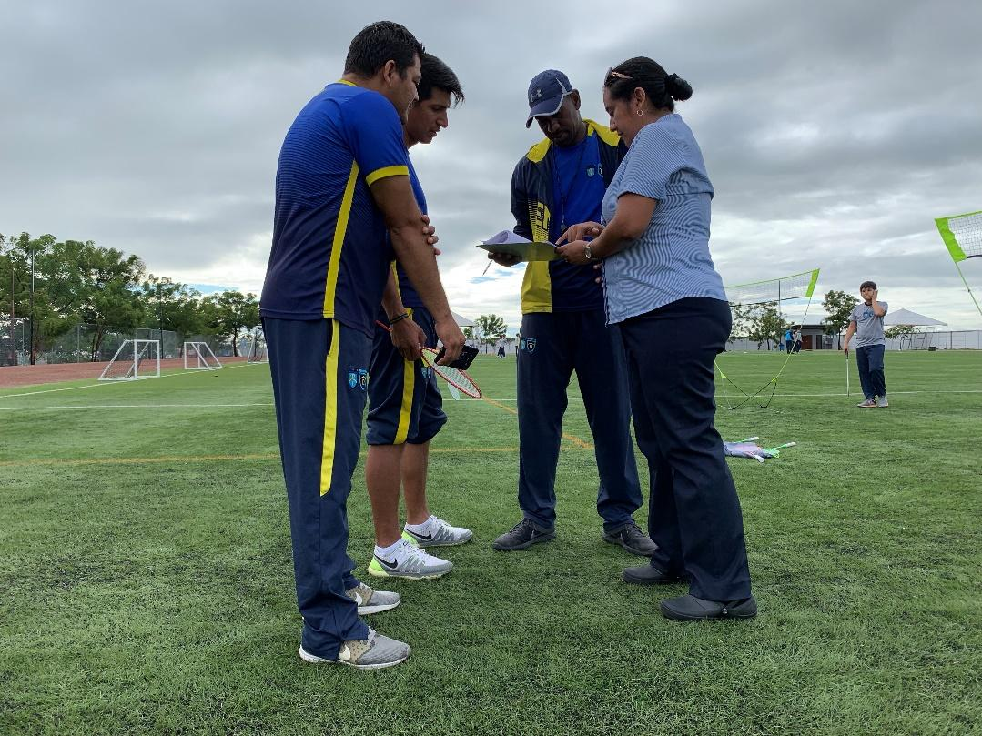

Imagen #4 Proyecto interdisciplinario de 8° grado entre Science y Educación Física.

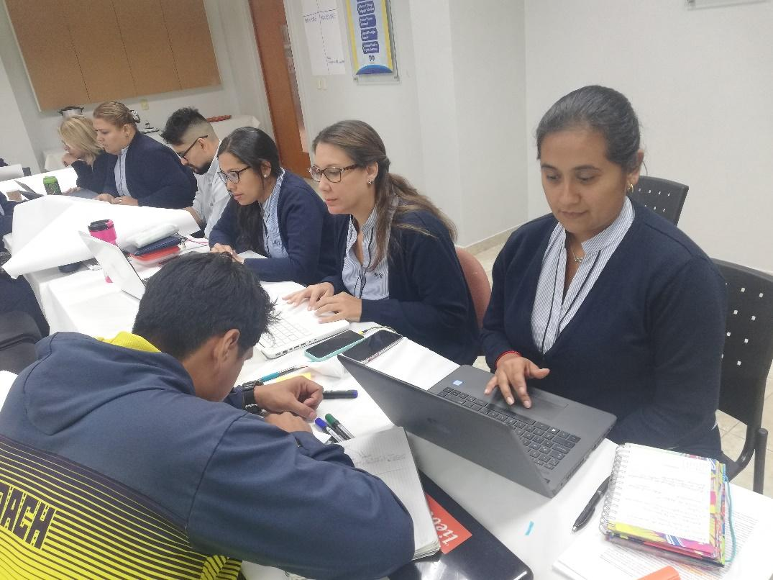

Imagen #5 Círculos de estudio. Reunión en el que se investigan temas acerca del PAI.

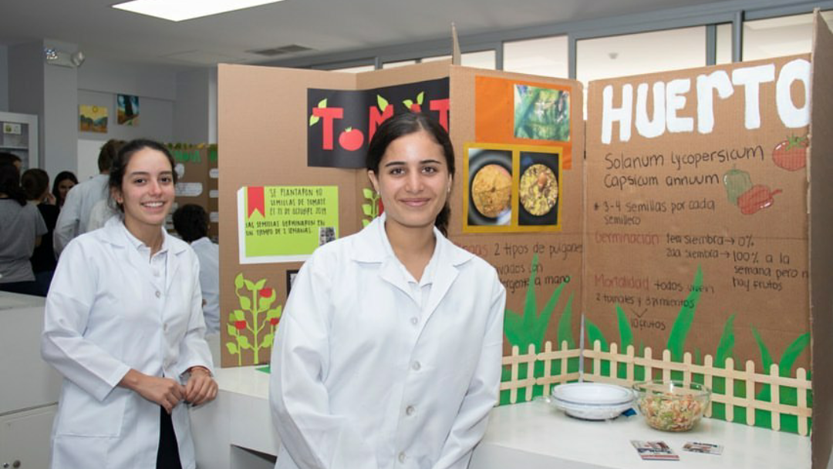

Imagen #5 Proyectos escolares al cierre de año

3° ETAPA Autoeducación y desarrollo personal (crecimiento orgánico de adentro hacia afuera)
Responsable: Departamento de Psicología

Las reuniones correspondientes al desarrollo personal se realizarán al cierre de cada parcial, es decir cada 6 o 7 semanas. Esto servirá para la retroalimentación y sugerencias de los maestros, así como una ayuda al manejo de emociones.

Las reuniones se realizan a manera de conversatorio y con una persona delegada por el departamento de psicología. Este espacio dará la oportunidad para que los colaboradores, busquen, si lo consideran necesario, apoyo individual con un especialista del área.

4° ETAPA Proceso de evaluación continua y retroalimentación
Responsables: jefe de área y coordinador
Las observaciones y retroalimentación se llevan a cabo 1 vez cada 15 días. Cada colaborador tendrá una carpeta en la que se registren acuerdos, resultados de observaciones de clase, talleres realizados y todo material que contribuya al crecimiento de los profesores.

Al final de cada Quimestre, el jefe de área y el Coordinador se reúnen con cada maestro para retroalimentar el proceso seguido.

Plan de trabajo o carta Gantt

ETAPA 1 Difusión del proyecto
Actividades | ABRIL |  |  | MAYO
 | 13-17 | 20-24 | 27-30 | 4-8 | 11-15 | 18-22 | 26-29
Presentación, dinámica grupal, trabajo en equipos, encuesta de inicio.
Dinámica sobre relación entre la declaración de los principios del IB y misión y visión del colegio.
Desarrollo de la persona en comunidad: ¿Cómo crear una cultura escolar coherente?
Desarrollo de la persona y su vida interior: ¿Cómo ayudamos a desarrollar la autogestión?
Semana de Lecciones
Enseñanza y aprendizaje: Desarrollo de un aula centrada en el alumno

ETAPAS 2 y 3 Aprendizaje y aplicación de estrategias. Autoeducación y desarrollo personal

Actividades | JUNIO |  |  |  | JULIO
 | 1-5 | 8-12 | 15-19 | 22-26 | 29- 3 | 6-10 | 13-17 | 20-24 | 27-31
Charla del DECE: Prácticas inclusivas dentro del aula
Estrategias de trabajo colaborativo
Formas de integración. Revisión de las formas de integración como una estrategia adecuada.
Semanas de Lecciones
Círculos de estudio: la importancia del aprendizaje a través de conceptos
Trabajo grupal: formación de equipos de trabajo a partir de conceptos, generar conexiones disciplinarias a través de conceptos.

Actividades | AGOSTO |  |  |  | SEPTIEMBRE
 | 3-7 | 10-14 | 17-21 | 24-28 | 1-4 | 7-11 | 14-18 | 21-25 | 28-2
Trabajo grupal: conexiones disciplinarias a través de conceptos. Presentar proyectos.
Desarrollo de la persona y comunidad: Compromiso global: la enseñanza y el aprendizaje acerca de los derechos. Pensar estrategias en el aula sobre los derechos humanos que resulten atractivas y adecuadas a la edad de los alumnos y que sirvan
para ayudarlos a desarrollar la mentalidad internacional que necesitan para abordar
los desafíos globales.
Desarrollo y vida interior: Feedback: ¿cómo nos ven los demás?
Semana de Lecciones y Exámenes Quimestrales
Semana de vacaciones
Primera evaluación PAI. Se realiza una evaluación sobre los contenidos revisados hasta el momento
Desarrollo de la persona y Comunidad: Evaluación de planes de unidad.
¿Qué características debe tener un buen plan de unidad del PAI?
Los profesores de los grupos de asignaturas de todos los años del PAI se reúnen en un grupo grande para evaluar un plan de unidad

Actividades | OCTUBRE |  |  |  | NOVIEMBRE |  |  |  | DICIEMBRE
 | 5-9 | 12-16 | 19-23 | 26-30 | 2-6 | 9-13 | 16-20 | 23-27 | 1-4 | 7-11 | 14-18 | 21-25 | 28-31
Desarrollo de la persona en el mundo: Enseñanza a través del contexto: Descubrir cómo podemos hacer pertinente y auténtico el aprendizaje con los contextos globales del PAI
Semana de lecciones
Desarrollo y vida interior: Enfoques de aprendizaje
Explorar qué habilidades de los enfoques del aprendizaje se enseñan en cada año del programa Revisión de los enfoques de aprendizaje.
Semana de lecciones
El aprendizaje interdisciplinario: ¿Cómo podemos aprender unos de otros para planificar con mayor eficacia la enseñanza y el aprendizaje interdisciplinarios?
La planificación y reflexión colaborativas. La importancia de la reflexión.

Semana de proyectos. Aplicación del aprendizaje interdisciplinario.
Vacaciones

Etapa 4 Evaluación y retroalimentación
Actividades | ENERO
 | 4-8 | 11-15 | 18-22 | 25-29
Desarrollo y vida interior: autoevaluación y encuesta sobre evaluación del proyecto
Evaluación a profesores. Reunión individual con cada profesor del PAI con Coordinación académica.
Semana de lecciones
Semana de exámenes finales

Nota: durante las semanas de Lecciones y de exámenes quimestrales, no se realizan reuniones PAI

Indicadores
Los profesores durante su proceso de formación deberán:
- Exponer ante sus compañeros un tema de investigación propuesto por Coordinación académica.
- Sugerir al menos, una propuesta académica-formativa innovadora, en la que destaque su creatividad.
- Aplicar vocabulario MPK-PAI en las actividades del salón de clases.
- Asistir un mínimo de 3 reuniones en el Quimestre sobre el uso adecuado del manejo de emociones.
- Cumplir con las sugerencias establecidas en los acompañamientos y observaciones de clase.
- Validar esfuerzos y logros en los archivos de cada maestro.

Instrumentos de evaluación
Para poder registrar los logros de los profesores y realizar una evaluación continua, se han creado carpetas en Google drive que se encuentran compartidas con el profesor evaluado, Jefatura de área, Coordinación Académica y Dirección de Sección, en ellas se coloca información de su proceso académico formativo que realiza a acabo en las diversas instancias que se realizan en la institución con el apoyo del documento de observación de clases. (Anexo 1)

En cuanto al proceso que se lleva a cabo con los maestros, se crearon dos encuestas. Una al inicio del proceso para conocer las expectativas y otra, al cierre del año para evaluar el proceso y poder realizar las correcciones sugeridas.

Presupuesto/Recursos
Los recursos son todo lo que se requiere para llevar a cabo el proyecto en todas sus fases:

Humano
Profesores, Profesores de religión,
Personal del DECE (psicólogos, psicopedagogos), Coordinadores de ciclo, Coordinación académica, Directores

Físicos Todos los encuentros se llevan a cabo en las instalaciones del colegio: salas de la Institución: sala Obediencia, sala Misión, sala Solidaridad

La Propiedad Intelectual, el software y los métodos
Modelo Pedagógico Kentenejiano
Material del Programa de los Años Intermedios del Bachillerato Internacional

Los recursos financieros
No ha sido necesario recurrir en gastos financieros.

Recursos

Beneficiarios
Este proyecto está dirigido a profesores, Jefes de Área y todo aquel grupo de personas que atiende a estudiantes cuyo objetivo es el desarrollo y fortalecimiento de habilidades necesarias para un proceso de enseñanza aprendizaje equilibrado. A su vez, es aplicable a las diversas secciones de cualquier institución que estén dispuestos a trabajar de manera colaborativa.

Conclusiones
El proyecto Conexiones pedagógicas se está implementando de manera paulatina y nos ha demostrado que sí es posible establecer una relación entre lo académico y formativo, es decir, una coherencia entre los dos programas (MPK - PAI) y que los profesores encuentren sentido en ello.

El objetivo es que de manera sencilla las áreas del MPK sean interiorizadas por los profesores, se ha observado, un progreso a través de la utilización del lenguaje empleado en sus aulas y en las planificaciones, sin embargo, tomó mucho más tiempo de lo planeado. Los maestros conocían gran parte de lo que las áreas querían transmitir, pero desconocían la terminología MPK. Esto es lo que poco a poco implementan los profesores en su proceso de enseñanza.

Debido a la pandemia, no se trabajaron todos los aspectos que estaban planificados ya que se redujo carga horaria y por ende el pensum académico. Al ser esta una época en la que los profesores consumen mucho tiempo organizando y planificando sus actividades se redujeron las reuniones, solo se realizan reuniones verticales (del área) y en su mayoría es el jefe de área quien transmite la información al grupo.

A partir del segundo quimestre, para continuar con información acerca de las áreas del MPK, se crearán Cápsulas informativas, que serán breves videos informativos de un minuto compartidos a toda la comunidad educativa, e esta manera no se perderá el objetivo del proyecto, acercar a los maestros un desarrollo integral.

Referencias

El Programa de los Años Intermedios: de los principios a la práctica (Para uso a partir de septiembre de 2014 o enero de 2015. (2015) Organización del Bachillerato Internacional. Recuperado de https://ibpublishing.ibo.org/server2/rest/app/tsm.xql?doc=m_0_mypxx_guu_1409_2_s&part=1&chapter=1

Modelo Pedagógico Kentenijiano. (2019). En Colegio Católico José Engling. Recuperado de https://www.jengling.edu.ec/el-colegio/nuestro-modelo-pedagogico-kentenijiano

Propuesta pedagógica: formación del hombre nuevo en la nueva comunidad. (s.f.). En Schoenstattianos en red. Recuperado de https://www.schoenstatt.org/es/servicios/conociendo_schoenstatt/propuesta-pedagogica/

Anexo #1

UNIDAD EDUCATIVA MONTE TABOR NAZARET

FICHA DE OBSERVACIÓN DE CLASE

MODALIDAD ONLINE

Nombre del profesor: |  | Curso/Paralelo:
Asignatura: |  | Horario observado:
Título de la Unidad: |  | Fecha:
Tema: |  | Observador:

AMBIENTE DE LA CLASE:
- Tiene el material de trabajo listo: planificación y recursos pertinentes.
- Inicia con puntualidad la sesión.
- Se dirige a los alumnos con calidez y respeto.

INICIO DE LA CLASE:
- Inicia con una actividad que motiva y sirve como disparador empleando preguntas que anclan el tema.
- Recuerda los acuerdos de clase.

DESARROLLO DE LA CLASE:
- Interactúa con los estudiantes promoviendo su participación.
- Propone experiencias de aprendizaje con relación al objetivo de evaluación.
- Atiende a la diversidad ofreciendo variedad de experiencias de aprendizaje: visuales, auditivas, kinestésicas, etc.
- Luego de actividades asincrónicas, lleva a cabo la puesta en común para llegar a acuerdos, despejar dudas, establecer soluciones.
- Promueve espacios para que los estudiantes realicen actividades grupales.
- Asigna roles/y o permite que los estudiantes lo hagan.
- Permite que los alumnos desarrollen conocimientos a través de conceptos.
- Permite el desarrollo de habilidades de los enfoques de aprendizaje.
- Establece conexiones con TDC.

Cierre de la Clase
- Evalúa y retroalimenta el trabajo realizado en clases.
- Promueve transferencias con base en los conocimientos adquiridos.
- Genera inquietud para conocimientos futuros.
- Termina a tiempo la sesión.

Características Generales
- Promueve la indagación (a través de preguntas, generación de espacios, resolución de problemas).
- Propicia las áreas del MPK (Persona y vida interior, Persona y comunidad, Persona y mundo).
- Fortalece en los estudiantes el perfil de la comunidad de aprendizaje IB.
- Entrega planificaciones y actividades a tiempo.
- Demuestra dominio y claridad de los contenidos.
- Da instrucciones claras y en orden.
- Modula su voz apropiadamente.
- Se expresa a través de gestos y movimientos corporales.

Recursos
- Usa correctamente la plataforma (micrófonos, cámaras, presentación, chats, etc.)
- Utiliza variedad de herramientas tecnológicas: Zoom, Schoology, Kahoot, Pear Deck, etc.

CÓDIGOS
S Sí
N No
EO En ocasiones
NA No Aplica

Comentarios:

Metas propuestas:

________________________  Profesor (a) observado (a) | ________________________  Observador
Revisión

Enfoques de la Enseñanza y el Aprendizaje

Seis principios pedagógicos claves en los que se basan los programas del IB
¿Qué principios ha aplicado el profesor? ¿Cómo los ha aplicado?

Indagación | Colaboración
Comprensión Conceptual | Diferenciación
Contextos locales y globales | Evaluación

Áreas del MPK

¿Qué dimensión(es) ha propiciado el profesor? Marque con una x.

Desarrollo de la persona y su vida interior | Dimensión cognitiva:  Promueve un aprendizaje activo, íntegro, le da sentido a lo que aprende el estudiante.
Dimensión socioafectiva:
Se vincula de manera respetuosa con los estudiantes.
Dimensión religiosa:
Motiva el encuentro con Dios.
Desarrollo de la persona y comunidad | Curso:  Crea una comunidad que se alinea con la identidad y fines del colegio. Promueve una sana convivencia.
Colegio:
Promueve una atmósfera positiva y que orienta al desarrollo orgánico de los demás.
Familia:
Ha mantenido una buena comunicación con los representantes acerca del proceso de aprendizaje de los estudiantes.
Desarrollo de la persona en el mundo | Cultura:  Vincula al estudiante con Dios, que sale al encuentro en los acontecimientos diarios de su vida y su mundo.
País:
Vincula al estudiante con su patria. Da a conocer las situaciones que suceden en su contexto en un lenguaje pertinente a la edad de los estudiantes.
Iglesia:
Vincula al alumno con la Iglesia, motivando una pertenencia e identificación como miembro responsable de ella.

Anexo #2 Encuesta inicial

Encuesta proyecto MPK y Programa de los Años Intermedios del Bachillerato Internacional
Estimados colaboradores, con el propósito de conocer su percepción y conocimiento sobre el MPK y PAI, lo invitamos por favor a responder la siguiente encuesta. Es para nosotros muy importante recibir su retroalimentación en aras del proceso de mejora continua y crecimiento institucional, lo que se revierte en ofrecer un servicio de alta calidad y compromiso.
De antemano muchas gracias por su colaboración.

¿Cuál es su rol en la Institución?
Profesor
Jefe de área
Psicólogo
Psicopedagogo
Coordinador de ciclo

¿Conoce usted el programa de los Años Intermedios del Bachillerato Internacional (IBO)?
Si
No

Si la respuesta es no seleccione alguna de las siguientes opciones, si la respuesta es Si seleccione No aplica.
No le interesa
La información suministrada es poca
No está registrado en el programa
No aplica
Otro: _____________________________________________________________

¿Considera usted que la filosofía del colegio y la declaración de sus principios son coherentes con las del IB?
Sí
No

Si la respuesta es NO, seleccione alguna de las siguientes opciones, si la respuesta es Si seleccione No aplica
No Conozco los principios y filosofía del Colegio y del IB
La información suministrada del IB es poca, no se contempla filosofía y principios
Conozco la filosofía y principios del colegio, pero desconozco los del IB

Desde su experiencia ¿la UEMTN fomenta una mentalidad internacional a través del acercamiento con sus contenidos y experiencias de aprendizaje, al contexto de las problemáticas, rasgos de identidad, cultura, entre otros a nivel local y global?
Sí
No

Si la respuesta es no seleccione alguna de las siguientes opciones, si la respuesta es Si seleccione No aplica
No conozco la enseñanza por contextos
Las clases no son claras en la identidad de contextos
No me interesa el aprendizaje del Contexto local y global
No aplica

Desde su experiencia ¿la UEMTN fomenta la acción responsable dentro y fuera de la comunidad escolar, a través del desarrollo humano íntegro de los individuos? *

Si la respuesta es no seleccione alguna de las siguientes opciones, si la respuesta es Si seleccione No aplica
No hay impacto fuera de la comunidad escolar
El actuar de los individuos de la comunidad no refleja los principios institucionales
El colegio no se hace responsable de los modos de actuar de sus integrantes
No aplica

Desde su experiencia ¿la UEMTN fomenta la acción responsable dentro y fuera de la comunidad escolar, a través del desarrollo humano íntegro de los individuos?
Sí
No

Si la respuesta es no seleccione alguna de las siguientes opciones, si la respuesta es Si seleccione No aplica
No hay impacto fuera de la comunidad escolar
El actuar de los individuos de la comunidad no refleja los principios institucionales
El colegio no se hace responsable de los modos de actuar de sus integrantes
No aplica

Desde su experiencia ¿la UEMTN cuenta con estrategias para animar a los alumnos a cursar el Programa de los Años Intermedios? *
Sí
No

¿Por qué_________________________________________________________________
________________________________________________________________________

Según el Modelo Pedagógico Kentenejiano, los colegios deben enfocarse en tres áreas que deben ser su núcleo pedagógico. Estas dimensiones son:
___________________________________________________________________________________________________________________________________________________________________________________________________________________________

¿De qué manera contribuyo a mi desarrollo cognitivo, socio afectivo yo/ religioso? ¿A qué dimensión pertenece?___________________________________________________________________________________________________________________________________________________________________________________________________________________________

Según su experiencia, ¿de qué manera contribuye al desarrollo de la comunidad? Señale las que considere necesario.
Creando vínculos con las personas que lo rodean.
Valorando el esfuerzo y logros de los demás.
Aportando al desarrollo de una atmósfera segura
Creando vivencias bajo principios kentenejianos
Compartiendo oportunamente con los padres de familia las necesidades de sus alumnos.
Señalando los logros de sus estudiantes a los padres de familia.
Otros: _________________________________________________________

¿Soy consciente de mi responsabilidad con mi entorno local y global?
Sí
No

Si su respuesta es sí, ¿cómo lo hace? _________________________________________________________________________
__________________________________________________________________________________________________________________________________________________

Anexo #3
Encuesta de cierre MPK

En cuanto al Programa de Años Intermedios del IB y en la escala del 1 al 5, siendo el 5 el valor más alto:

- ¿Qué conoce del PAI?

Nada | Poco | Algo | Mucho | Bastante
1 | 2 | 3 | 4 | 5

- ¿Cree que ahora utiliza estrategias del PAI?

Nada | Poco | Algo | Mucho | Bastante
1 | 2 | 3 | 4 | 5

- ¿La Institución Educativa brindó orientación para la implementación de las estrategias?

Nada | Poco | Algo | Mucho | Bastante
1 | 2 | 3 | 4 | 5

- ¿Aprendió nuevas estrategias pedagógicas en las reuniones PAI?

Nada | Poco | Algo | Mucho | Bastante
1 | 2 | 3 | 4 | 5

- ¿Cuántas herramientas de las que aprendió en las reuniones PAI pudo aplicar en tus clases?

Nada | Poco | Algo | Mucho | Bastante
1 | 2 | 3 | 4 | 5

- ¿Considera que el programa favorece la implementación de estrategias enfocadas en la inclusión y diferenciación de los estudiantes?

Nada | Poco | Algo | Mucho | Bastante
1 | 2 | 3 | 4 | 5

- ¿Considera importante el enfoque constructivista interdisciplinario en sus clases?

Nada | Poco | Algo | Mucho | Bastante
1 | 2 | 3 | 4 | 5

Crecimiento personal – profesional

- ¿Qué tan importante cree que es el manejo de emociones como maestro/a?

Nada | Poco | Algo | Mucho | Bastante
1 | 2 | 3 | 4 | 5

- Señala las habilidades emocionales que reconoce en Usted.

Flexibilidad
Empatía
Liderazgo
Autocontrol
Asertividad
Autoconocimiento
Autogestión
Proactividad
Iniciativa
Comunicación eficaz
Mediación

- ¿Ha recibido un acompañamiento y/o supervisión del Jefe de Área?

Nada | Poco | Algo | Mucho | Bastante
1 | 2 | 3 | 4 | 5

- ¿Pudo identificar las áreas que necesitaba fortalecer?

Nada | Poco | Algo | Mucho | Bastante
1 | 2 | 3 | 4 | 5

- ¿Realizó ajustes a las estrategias de enseñanza de acuerdo a las recomendaciones sugeridas?

Nada | Poco | Algo | Mucho | Bastante
1 | 2 | 3 | 4 | 5

- ¿La Institución Educativa ha brindado espacios donde pueda:

- Orientar sobre cómo prevenir y solucionar conflictos

Sí
No

- Saber a quién dirigirme en caso que tenga alguna dificultad

Sí
No

- Los conflictos se resuelven de acuerdo con las orientaciones establecidas

Sí
No

- Los directivos intervienen oportunamente en el caso de conflictos entre los miembros de la comunidad educativa

Sí
No

- Persona y vida interior.
Escriba brevemente de qué manera fortaleció una dimensión sobre su vida interior al finalizar este año escolar. (cognitiva, socioafectiva o religiosa).
_____________________________________________________________________________________________________________________________________________________________________________________________________________________________________________________________________________________________________________________________________________________________________________

- Persona y comunidad.
¿De qué manera pudo colaborar Ud. con su comunidad?
____________________________________________________________________________________________________________________________________________________________________________________________________________________________________________________________________________________________________

- Persona y mundo.
Desde su asignatura, ¿de qué manera pudo contribuir a que exista un compromiso con el contexto local o global y sus estudiantes?
____________________________________________________________________________________________________________________________________________________________________________________________________________________________________________________________________________________________________

- ¿Qué recomendaciones podría sugerir?
____________________________________________________________________________________________________________________________________________________________________________________________________________________________________________________________________________________________________

PAI: Programa de los Años Intermedios
International Baccalaureate
Aprendizaje a través de conceptos, por indagación, y contextos, habilidades de aprendizaje.

